Rapport

JavaScript

Participants :

Darius DAGBA

Michel GOMIS

Professeur:

Abdoulaye Tine

**Introduction :**

**Dans le cadre de ce projet, nous allons explorer deux aspects fascinants du développement web en utilisant HTML, CSS et JavaScript pur.**

**Sujet 1 : Développement d’un Générateur de Citations en JavaScript**

**Ce projet consiste à créer une application web simple qui génère des citations aléatoires. L’objectif est de développer une interface utilisateur interactive et réactive. Nous utiliserons HTML pour structurer les éléments de l’application, CSS pour styliser l’interface et JavaScript pour implémenter les fonctionnalités principales. Chaque clic sur le bouton de génération affichera une nouvelle citation aléatoire, stockée dans un tableau en JavaScript.**

**Sujet 2 : Portail Dynamique**

**Le deuxième projet vise à créer un portail interactif où les utilisateurs peuvent découvrir différentes sections sans recharger la page. Ce portail comprendra un formulaire de contact en popup, une vidéo de présentation, une photo de vous et de votre binôme, ainsi qu’un bouton pour afficher votre CV. Les boutons interactifs permettront de naviguer entre ces sections, avec des changements visuels pour indiquer l’interaction.**

**Explication de code :**

**Sujet 1 : Développement d’un Générateur de Citations en JavaScript**

* **Tableau de citations : Le tableau tab contient plusieurs citations sous forme de chaînes HTML.**
* **Sélection du bouton : La variable c sélectionne le bouton avec document.querySelector('button').**
* **Événement de clic : Un écouteur d’événement est ajouté au bouton pour détecter les clics. Lorsqu’un clic est détecté, le bouton change de classe pour appliquer de nouveaux styles.**
* **Génération de citation aléatoire : Un ID aléatoire est généré pour sélectionner une citation dans le tableau tab. La citation sélectionnée est ensuite affichée dans la division iddiv.**
* **Styles dynamiques : Les classes des éléments sont modifiées pour appliquer des styles Bootstrap et personnaliser l’apparence.**
* **Événements de survol : Des écouteurs d’événements sont ajoutés à iddiv pour changer les styles lorsque la souris survole ou quitte la division.**

**Ce code crée une application web interactive qui génère et affiche des citations aléatoires à chaque clic sur le bouton, avec des styles dynamiques et des interactions utilisateur.**

**Sujet 2 : Portail Dynamique**

* **Sélection des boutons : Les variables f, v, p, et c sélectionnent les boutons avec les IDs idf, idv, idp, et idc respectivement.**
* **Événements de clic : Des écouteurs d’événements sont ajoutés à chaque bouton pour détecter les clics. Lorsqu’un bouton est cliqué, sa classe est modifiée pour appliquer de nouveaux styles.**
* **Formulaire de contact : Lorsqu’on clique sur le bouton “Formulaire”, un formulaire de contact est créé dynamiquement et ajouté à la division iddiv. Les autres boutons sont réinitialisés à leur classe d’origine.**
* **Vidéo : Lorsqu’on clique sur le bouton “Vidéo”, une vidéo est créée dynamiquement et ajoutée à la division iddiv. Les autres boutons sont réinitialisés à leur classe d’origine.**
* **Photo : Lorsqu’on clique sur le bouton “Photo”, une image est créée dynamiquement et ajoutée à la division iddiv. Les autres boutons sont réinitialisés à leur classe d’origine.**
* **CV : Lorsqu’on clique sur le bouton “CV”, une image du CV est créée dynamiquement et ajoutée à la division iddiv. Les autres boutons sont réinitialisés à leur classe d’origine.**

**Ce code crée une interface utilisateur interactive où les utilisateurs peuvent cliquer sur différents boutons pour afficher un formulaire de contact, une vidéo, une photo ou un CV**

**Quelques images des codes :**

**Sujet 1 : Développement d’un Générateur de Citations en JavaScript**

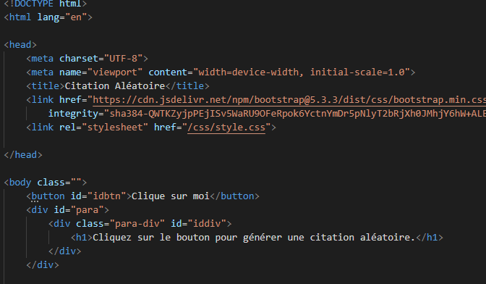

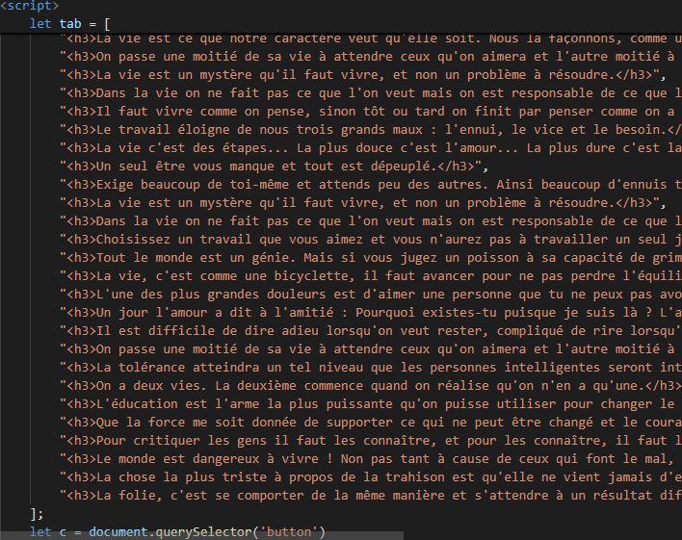

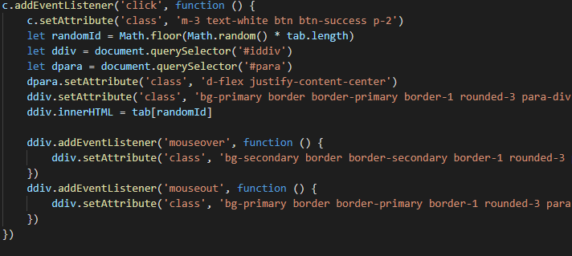

**Sujet 2 : Portail Dynamique**

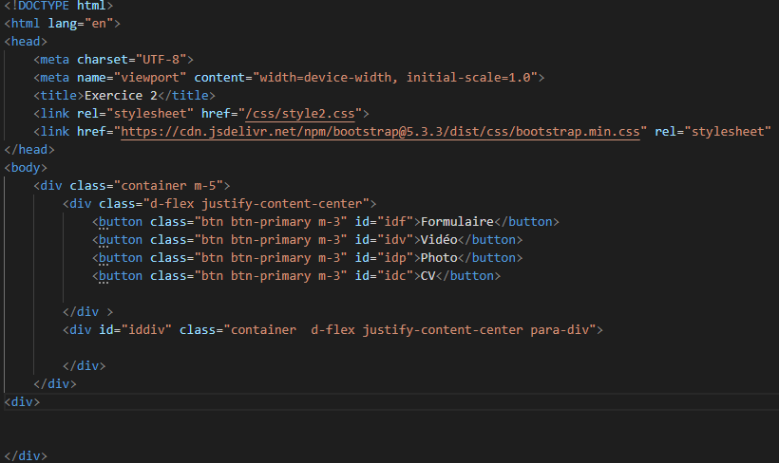

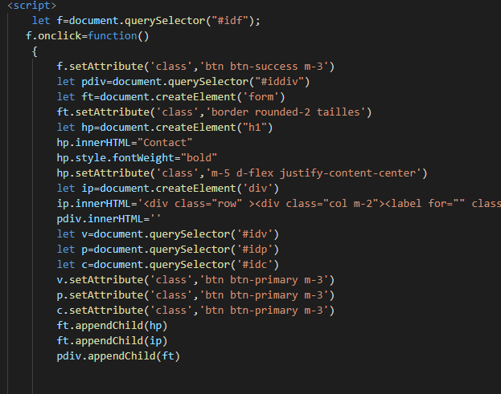

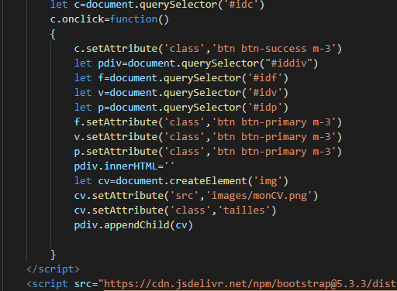

**Quelques images des interfaces :**

**Sujet 1 : Développement d’un Générateur de Citations en JavaScript**

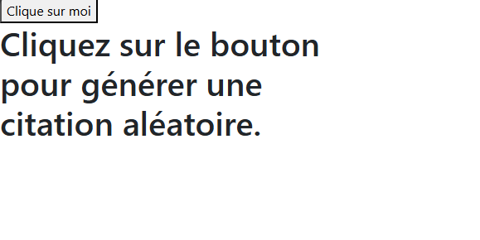

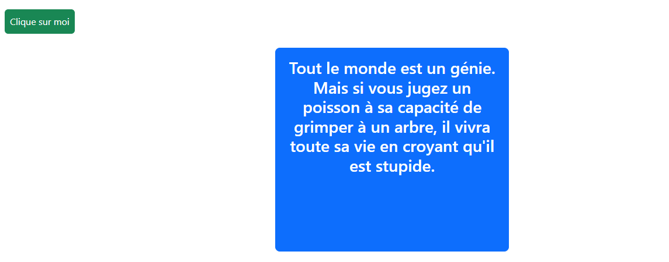

**Sujet 2 : Portail Dynamique**

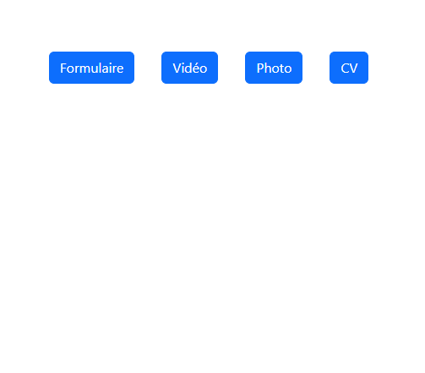

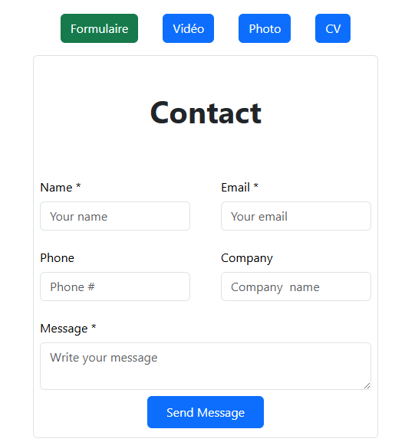

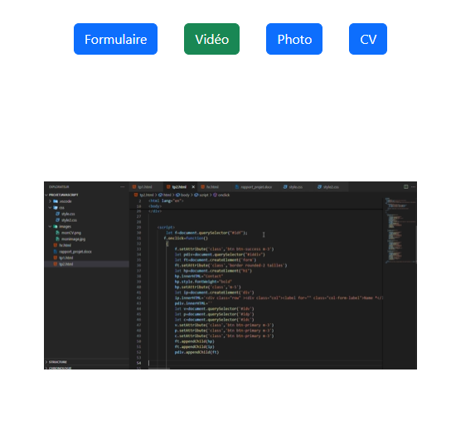

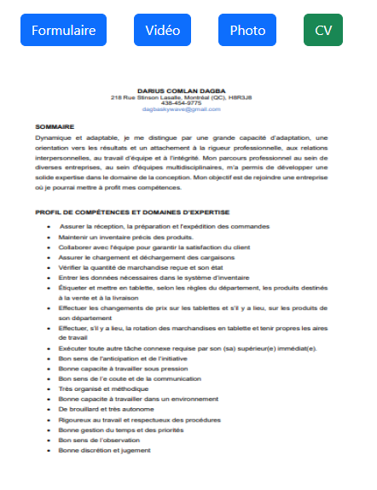

**Conclusion**

Ces deux projets offrent une excellente opportunité de renforcer vos compétences en développement web en utilisant HTML, CSS et JavaScript pur.

Développement d’un Générateur de Citations en JavaScript : Ce projet vous permet de créer une application web simple mais interactive qui génère des citations aléatoires. Vous apprendrez à structurer une interface utilisateur, à styliser avec CSS et à manipuler le DOM avec JavaScript pour gérer les événements et mettre à jour dynamiquement le contenu.

Portail Dynamique : Ce projet vous permet de créer un portail interactif où les utilisateurs peuvent naviguer entre différentes sections sans recharger la page. Vous apprendrez à créer des boutons interactifs, à afficher des contenus dynamiques comme des formulaires, des vidéos, des photos et des CV, et à gérer les interactions utilisateur de manière fluide et réactive.

En combinant ces deux projets, vous développerez une compréhension approfondie des concepts fondamentaux du développement web et serez capable de créer des applications web dynamiques et engageantes.